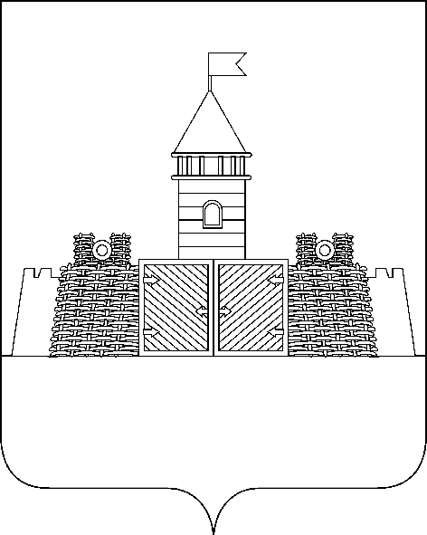

УПРАВЛЕНИЕ ОБРАЗОВАНИЯ АДМИНИСТРАЦИИ МУНИЦИПАЛЬНОГО ОБРАЗОВАНИЯ АБИНСКИЙ РАЙОН

П Р И К А З

от 29.12.2012 г. № 908
г. Абинск

Об утверждении муниципального задания муниципального бюджетного общеобразовательного учреждения средней общеобразовательной школы № 43 на 2013 финансовый год и на плановый
период 2014 и 2015 годов

В целях установления требований к составу, качеству, объему, условиям, порядку и результатам предоставления муниципальной образовательной услуги п р и к а з ы в а ю:
1.Утвердить муниципальное задание муниципального бюджетного общеобразовательного учреждения средней общеобразовательной школы № 43 по предоставлению общедоступного и бесплатного начального общего, основного общего, среднего (полного) общего образования по основным общеобразовательным программам на 2013 финансовый год и плановый период 2014 и 2015 годов согласно приложению.
2.Руководителю образовательного учреждения:
1)обеспечить выполнение муниципального задания согласно требованиям к составу, качеству, объему, условиям, порядку и результатам муниципальной услуги (приложение);
2)обеспечить постоянный контроль над выполнением муниципального задания;
3) предоставить управлению образования аналитические материалы по выполнению муниципального задания до 30 декабря 2013 года.
2. Контроль над исполнением приказа возложить на Филипскую С.Н., заместителя начальника управления, руководителя отдела организационного и материально-технического обеспечения управления образования.
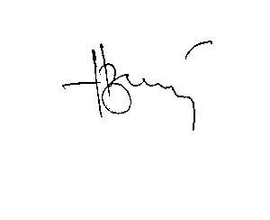

Начальник управления Г.В.Гаврилов

С.Н.Филипская
5-36-47

Приложение к приказу УО
№_908 от 29.12.2012
Муниципальное задание
МБОУ СОШ №_43__ муниципального образования Абинский район
на 2013 год и на плановый период 2014 и 2015 годов

1. Наименование муниципальной услуги - начальное, основное общее, среднее общее (полное) образование, дополнительное образование .
2. Потребители муниципальной услуги – граждане от 6,5 до 18 лет.
3. Показатели, характеризующие объем и (или) качество муниципальной услуги
3.1. Показатели, характеризующие качество муниципальной услуги
Наименование  показателя | Единица  измерения | Формула  расчета | Значения показателей качества  муниципальной услуги |  |  |  |  | Источник информации о значении показателя (исходные данные для ее расчета)
Наименование  показателя | Единица  измерения | Формула  расчета | отчетный финансовый  год | текущий финансовый  год | очередной финансовый  год | первый год планового периода | второй год планового периода
1.Успешность сдачи промежуточной и итоговой аттестации учащимися | % | отношение числа учеников успешно прошедших аттестацию к общему числу детей | 100 | 100 | 100 | 100 | 100 | Протоколы контрольных работ и экзаменов
2 Выполнение образовательной программы учреждения основного и дополнительного образования | % | отношение количества учебных часов учебного плана к фактически проведенным | 100 | 100 | 100 | 100 | 100 | Журналы и алфавитная книга учащихся
3.Уровень обученности учащихся | % | отношение числа учащихся освоивших общую ступень обучения к общему числу учащихся (4,9,11 классы) | 99 | 99 | 100 | 100 | 100 | Протоколы контрольных работ и экзаменов
4.Качество знаний учащихся |  | отношение числа учащихся освоивших ступень начального, основного общего, среднего (полного) образования на оценку «хорошо» и «отлично» к общему числу выпускников 4, 9, 11 классов | 42 | 42 | 42 | 43 | 43 | Протоколы контрольных работ и экзаменов

3.2. Объем муниципальной услуги (в натуральных и стоимостных показателях)
Наименование  показателя | Единица  измерения | Значение показателей объема  муниципальной услуги |  |  |  |  | Источник информации о значении показателя
Наименование  показателя | Единица  измерения | отчетный  финансовый  год | текущий  финансовый  год | очередной  финансовый  год | первый  год  планового  периода | второй  год  планового  периода | Источник информации о значении показателя
1.Количество учащихся, получающих начальное, основное общее, среднее общее (полное) образование по общеобразовательным программам | Ед. | 527 | 436 | 350 | 283 | 233 | Алфавитная книга учащихся, приказы по движению учащихся
2.Количество учащихся, получающих начальное, основное общее образование по общеобразовательным программам в коррекционных классах 7 вида | Ед. | 0 | 0 | 12 | 12 | 12
3.Количество учащихся, получающих начальное образование по новым федеральным государственным образовательным стандартам (ФГОС) | Ед. | 0 | 113 | 200 | 260 | 320
4.Количество учащихся, получающих дополнительное образование | Ед. | 405 | 407 | 407 | 407 | 407
5.Затраты на организацию образовательного процесса | Руб. | 15844306 | 19665341 | 21681183 | 21830096 | 21910110 | Решение Совета муниципального образования Абинский район «О бюджете муниципального образования Абинский район»

4. Порядок оказания муниципальной услуги

4.1. Нормативные правовые акты, регулирующие порядок оказания муниципальной услуги – административный регламент «Предоставление информации об организации общедоступного бесплатного дошкольного, начального общего, основного общего, среднего (полного) общего, а также дополнительного образования в муниципальных общеобразовательных учреждениях муниципального образования Абинский район» утвержден постановлением администрации муниципального образования Абинский район от 31.12.2009 года №4045

4.2. Порядок информирования потенциальных потребителей муниципальной услуги
Способ информирования | Состав размещаемой (доводимой) информации | Частота обновления информации
1.Информационный стенд | О предоставлении начального, основное общего, среднего общего (полного) образование | ежеквартально
2.Сайт общеобразовательного учреждения | О предоставлении начального, основное общего, среднего общего (полного) образование | ежеквартально

5. Основания для досрочного прекращения исполнения муниципального задания
№п/п | Основание для приостановления
1. | Предписания надзорных органов о приостановлении
2. | Изъятие лицензии на право образовательной деятельности у образовательного учреждения
3. | Непредвиденные ситуации (аварийное отключение коммуникаций)
4. | Текущий и капитальный ремонт
6. Предельные цены (тарифы) на оплату муниципальной услуги в случаях, если законодательством предусмотрено их оказание на платной основе
6.1. Нормативный правовой акт, устанавливающий цены (тарифы) либо порядок их установления
Решение Совета муниципального образования Абинский район от _________года «____________________________»
6.2. Орган, устанавливающий цены (тарифы) - Совет муниципального образования Абинский район

7. Порядок контроля за исполнением муниципального задания
Формы контроля | Периодичность | Отраслевые (функциональные) органы администрации муниципального образования Абинский район, являющимися главными распорядителями средств бюджета муниципального образования Абинский район, осуществляющие контроль за оказанием муниципальной услуги
Проверка выездная или документарная | ежегодно | Управление образования администрации муниципального образования Абинский район
Статистическая отчетность | ежегодно | Управление образования администрации муниципального образования Абинский район
8. Требования к отчетности об исполнении муниципального задания
8.1. Форма отчета об исполнении муниципального задания
Наименование  показателя | Единица  измерения | Значение, утвержденное в муниципальном задании на отчетный финансовый год | Фактическое значение за отчетный финансовый  год | Характеристика причин отклонения от запланированных значений | Источник(и) информации о фактическом значении показателя
1.Успешность сдачи промежуточной и итоговой аттестации учащимися | %
2 Выполнение образовательной программы учреждения | %
3.Уровень обученности учащихся | %
4.Качество знаний учащихся | %
8.2. Сроки представления отчетов об исполнении муниципального задания – 30 декабря 2013 года

Начальник управления образования Г.В. Гаврилов

